
Modelowanie Systemów dynamicznych – Adam Frydel Automatyka i Robotyka II Rok, Sprawozdanie „Podstawy automatyki”

Wstęp:
Po serii kilku zajęć podczas, których modelowaliśmy zachowanie parametrów obiektów w czasie za pomocą kodu w Matlabie przeszliśmy do Simulinka. Zajęcia polegały na przeniesieniu równań oraz opisania układu w sposób bloczkowy. Począwszy od prostych modeli skończyliśmy na modelu układu z rozdziału nr 4 konspektu 2. Modelowanie metodą bloczkową różni się znacznie od modelowania układu za pomocą macierzy i równań stanu. Jeżeli chodzi o proste układy to jest to znacznie szybsza i dogodniejsza metoda. Problem robi się gdy równań stanu jest więcej lub pojawia się trzecia pochodna np. zryw. Wówczas układ staje się nieczytelny, a szukanie w nim ewentualnych błędów kiedy symulacja przejdzie, ale zachowa się niepoprawnie nie należy do najłatwiejszych zadań. Metodę bloczkową jednak można bardzo szybko wprowadzić z równań stanu.

k = 6 ;
m = 14;
X0 = 0.1;
F = 1;
A = [0 1 ; -k/m 0];
B = [0 ; 1/m];
F4 = 1000;
M = 1000;
alfa = 500;
c = 400;
W miejscu powyżej zapisałem wszystkie zmienne potrzebne do wykonania zadań. Począwszy od tych które były potrzebne do rozwiązania trzeciego modułu jak i tych do wykonania konspektu z rozdziału 4 konspektu nr 2. Zmienne zdefiniowałem w skrypcie aby uniknąć ich "ucieczki" przy ponownym uruchomieniu Matlaba gdybym je po prostu wpisał do terminala.

Zgodnie z zaleceniami prowadzącego zamieszczam wykonane modele używając w tym celu ścieżki Format -> Screenshot -> Send Windows Metafile to Clipboard.
ROZDZIAŁ I
Celem tego ćwiczenia było zapoznanie się z pakietem SIMULINK, który jest rozszerzeniem programu MATLAB. Dzięki temu środowisku mogłem poznać proste symulacje i je przeanalizować. W trakcie ćwiczenia poznałem podstawowe bloki dostępne w SIMULINK, takie jak oscyloskopy do wykreślania przebiegów, generatory sygnałów oraz bloki wzmacniające, całkujące i przechowujące równania stanu. Zdobyta wiedza pozwoliła mi wykonać II rozdział oraz w trzecim przeanalizować model masy zawieszonej na sprężynie, korzystając z różnych jego reprezentacji w środowisku SIMULINK.

ROZDZIAŁ II
Model 1:
W tym zadaniu należało zaobserwować prostą odpowiedź sinusoidalną widzianą z perspektywy dwóch oscyloskopów. Do bloczka generującego sygnał podpiąłem oscyloskop oraz równolegle wzmocnienie. Do wzmocnienia podpiąłem drugi oscyloskop. Po wejściu w bloczek opisany przeze mnie jako Generator sygnału ustawiłem wartości amplitudy na 40 oraz częstotliwość na 5. Na wykresach widać że opcja ze wzmocnieniem cechuje się 2 razy większą amplitudą ( w tym przypadku 80) niż wersja bez wzmocnienia.

Oscyloskop1 wersja z dwukrotnym wzmocnieniem
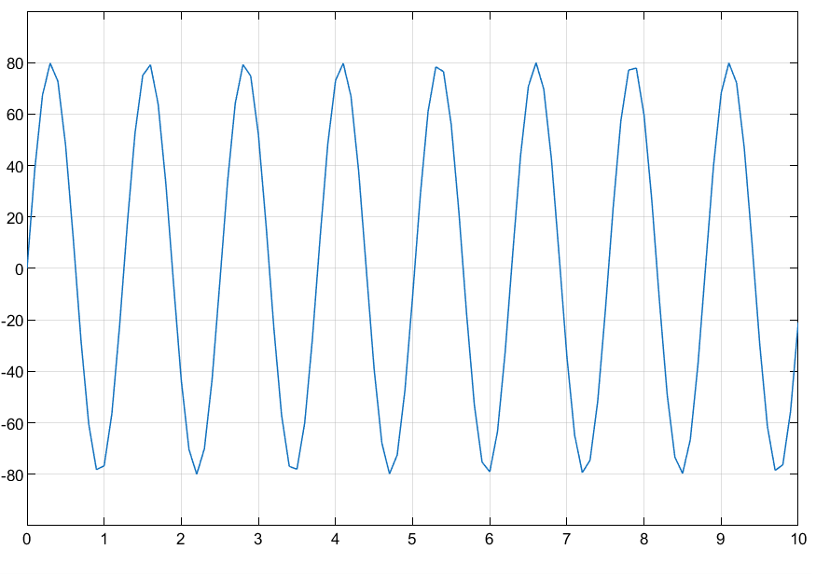

Oscyloskop2 – wersja bez wzmocnienia ( zwykły przebieg sinusoidalny o amplitudzie 40)
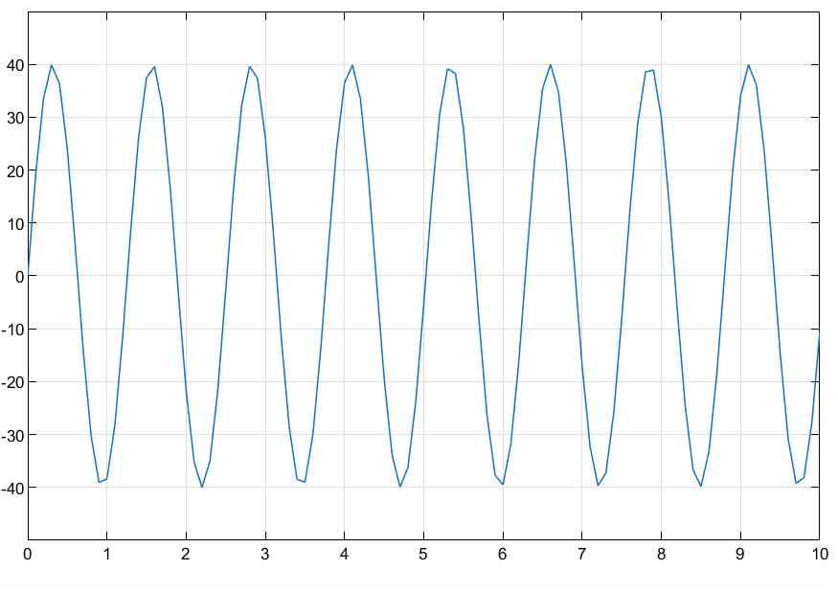

Model 2:
Zadanie było analogiczne do poprzedniego, jednak teraz zainstalowałem multiplekser, który pozwolił mi zobaczyć dwa wykresy na oscyloskopie. I tak w jednym oknie widać że sygnał wzmocniony, który jest oznaczony kolorem niebieskim ma dwa razy większą amplitudę niż sygnał oznaczony kolorem czerwonym. Jest to oczywiście spowodowane bloczkiem Gain oznaczonym u mnie jako Wzmocnienie gdzie przepuszczony sygnał posiada dwa razy większą amplitudę niż wpuszczony.

Niebieski wykres – sygnał wzmocniony, Czerwony wykres – sygnał oryginalny
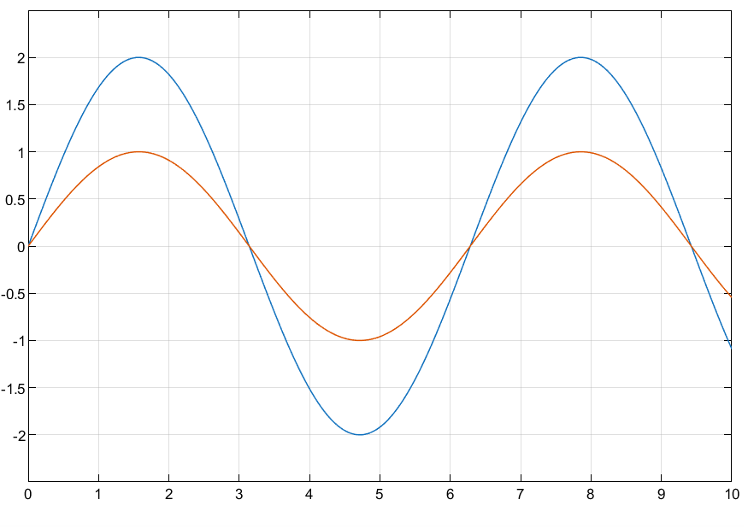
Model 3:
Powyższy model miał na celu zbudowanie układu do generowania krzywych Lissajous’a - są to krzywe parametryczne wykreślane przez punkt materialny wykonujący drgania harmoniczne w dwóch wzajemnie prostopadłych kierunkach – (źródło Wikipedia: https://pl.wikipedia.org/wiki/Krzywa_Lissajous). Chodziło o to aby tak zmienić parametry w bloczkach SinWave aby ukazały się poniższe kształty. Po wczytaniu się w dokumentację zamieszczoną na Wikipedii ustawiłem w pierwszej konfiguracji parametry a i b jako 1 oraz 2, a w drugiej jako 3 oraz 2. Parametry a oraz b ustawiałem w zakładce Frequency w ustawieniach generatora sygnału. Ważne było również zmniejszenie czasu próbkowania aby wykresy były ciągłe. Do bloczków generujących sygnał sinusoidalny dołączyłem multiplekser, którego wyjście połączyłem z oscyloskopem. Podpiąłem je również pod dwa wejścia bloczku rysującego wykresy.

Dla parametrów a = 1 oraz b = 2
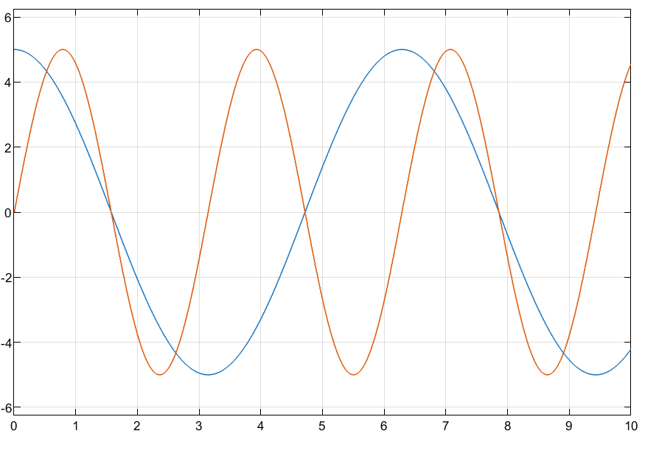
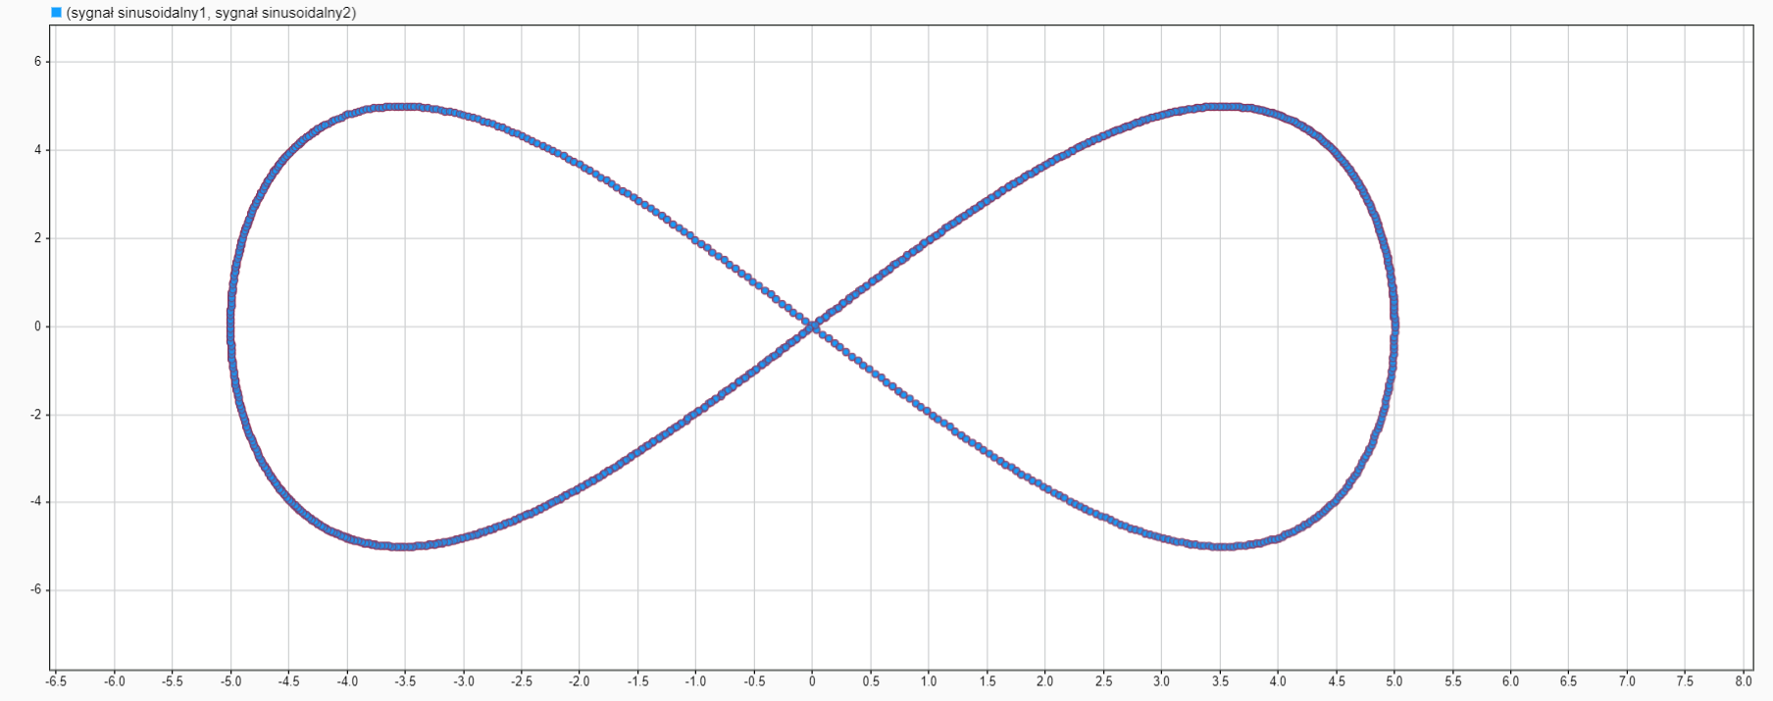

Dla parametrów a = 3 oraz b = 2
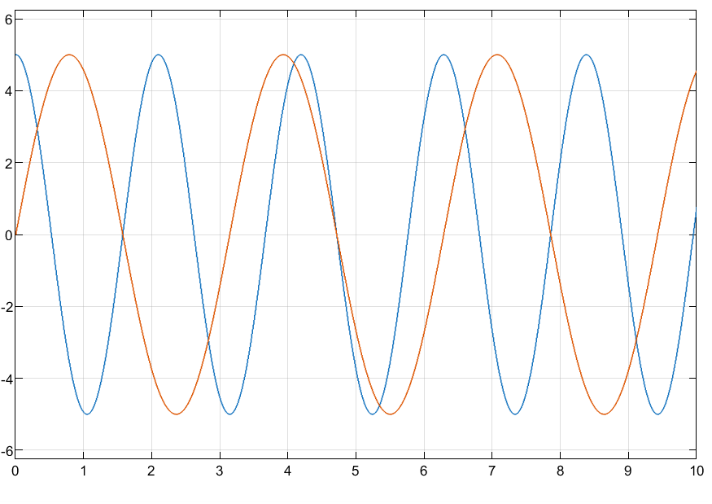
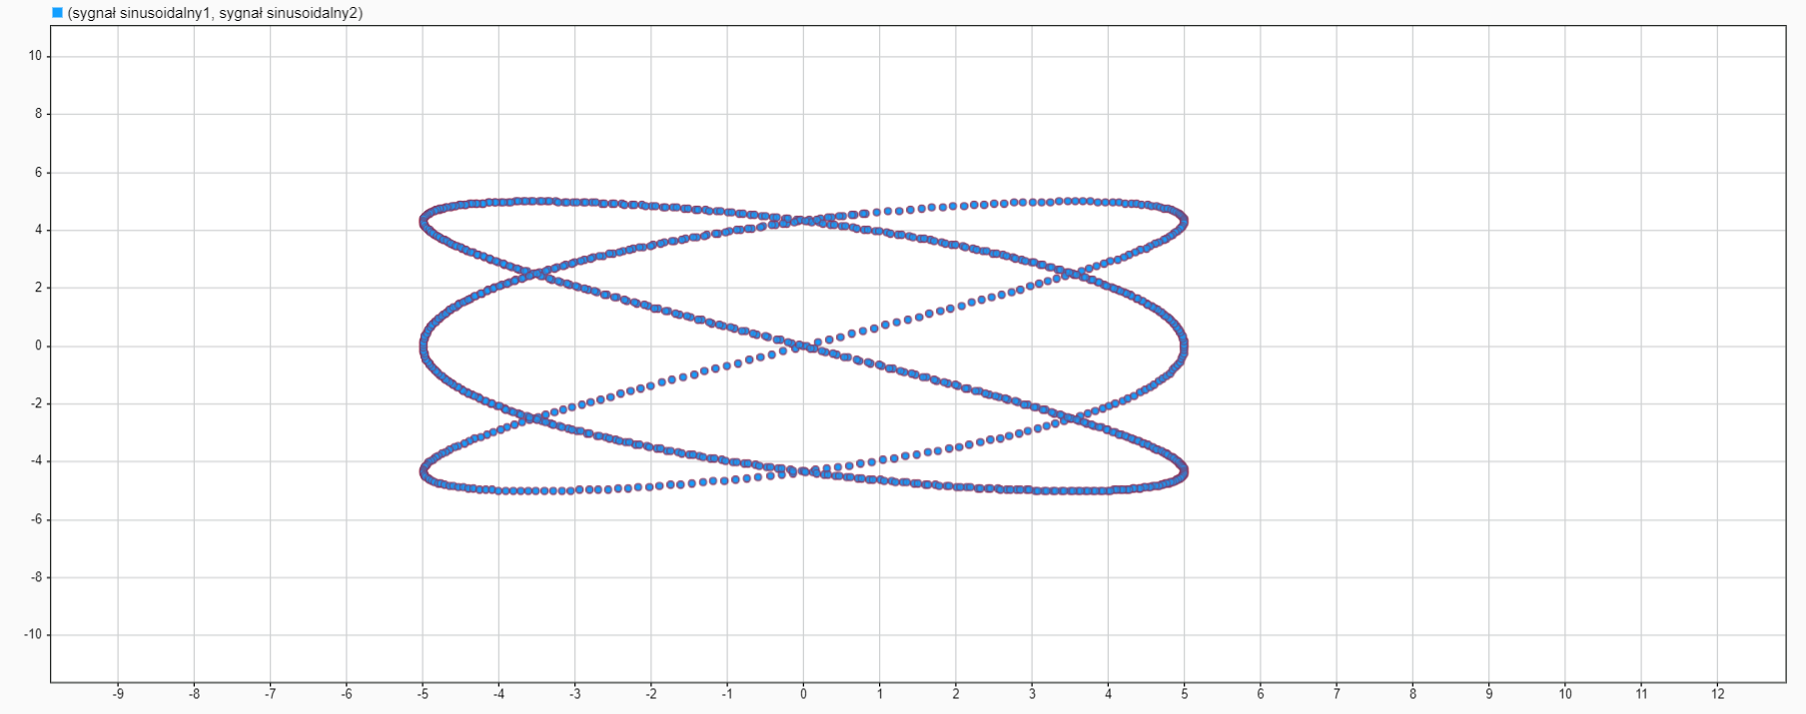
W warunkach stworzonych przez SIMULINKa byłem w stanie w sposób idealny odtworzyć zadane krzywe. Całość byłem w stanie otworzyć za pośrednictwem bloczka XY Graph, gdzie początkowo odtworzyłem pierwszą a potem drugą wersję powstałego wykresu przez nałożenie się funkcji o dwóch różnych częstotliwościach.
Model 4:
W tym module skorzystałem z dwóch nowych bloczków – step oraz integrator. Ten pierwszy pozwala mi ustawić czas oraz wielkość zadanego sygnału skokowego oraz sprawdzić odpowiedź układu na niego natomiast integrator pozwolił nadać wartość początkową badanego parametru np. położenia czy też obniżyć stopień pochodnej tegoż parametru. W bloczku Skok jednostkowy w modelu układu ustawiłem wartości Step time : 1 oraz Final value : 5.
Układ składa się z bloczku Step, którego wyjście połączyłem równolegle z multiplekserem do jednego wejścia bez członu całkującego oraz do drugiego wejścia używając członu całkującego. Wyjście multipleksera jest obserwowane przez oscyloskop.
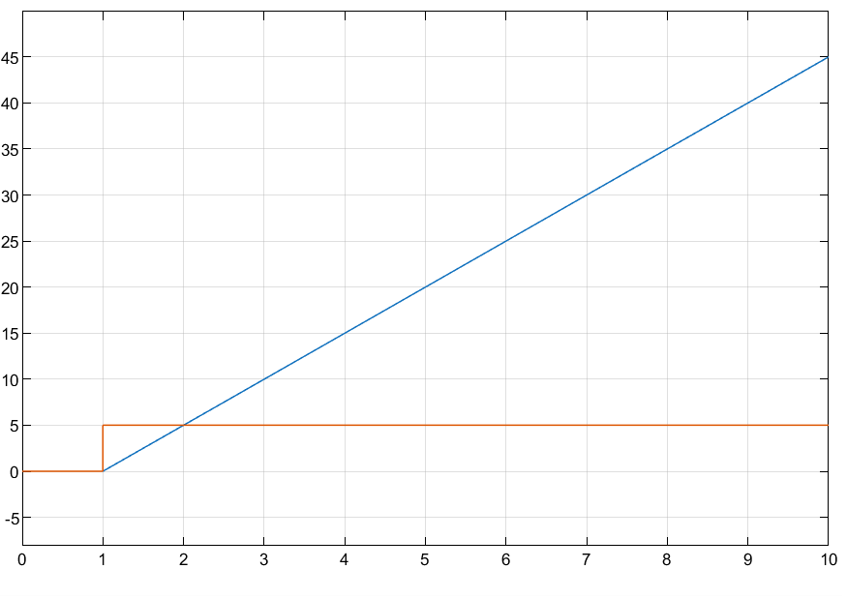
Układ prezentuje skok na kolor czerwony oraz w kolorze niebieskim odpowiedź skokową członu całkującego idealnego.

Model 5:
Różnica pomiędzy tym a poprzednim modelem jest taka, że teraz patrzymy jak zareaguje układ zadany transmitancją na skok jednostkowy.
MATLAB pozwala na jej przechowywanie jako współczynniki licznika i mianownika lub obiekt typu transfer function, a Simulink umożliwia łatwą implementację takich modeli za pomocą bloku Transfer Fcn. Blok ten pozwala na bezpośrednie podanie współczynników transmitancji oraz sygnału sterującego, co daje możliwość wygodnego uzyskania odpowiedzi układu. Warto dodać, że Simulink ma dostęp do pamięci MATLABa, stąd
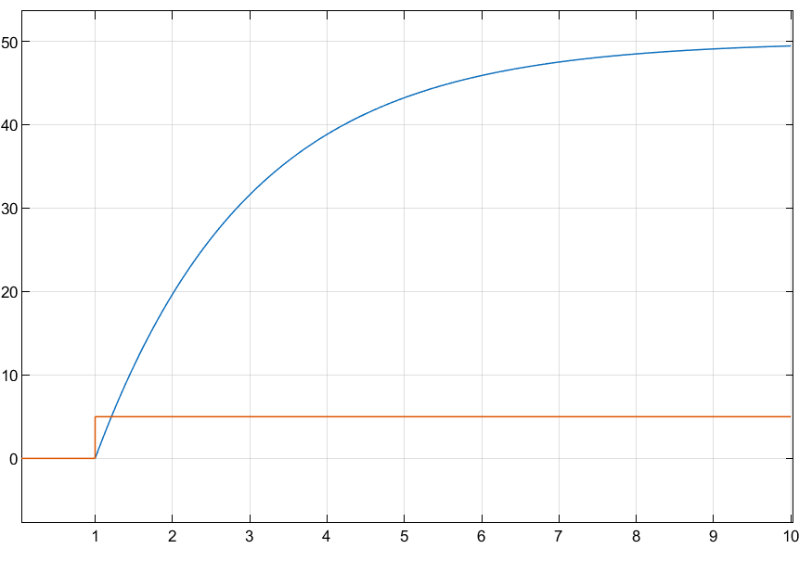
Na rysunku widzimy jak wpływa na zachowanie układu skok jednostkowy. W bloczku step ustawiłem wartości step time: 1 oraz final value :5.

Model 6:
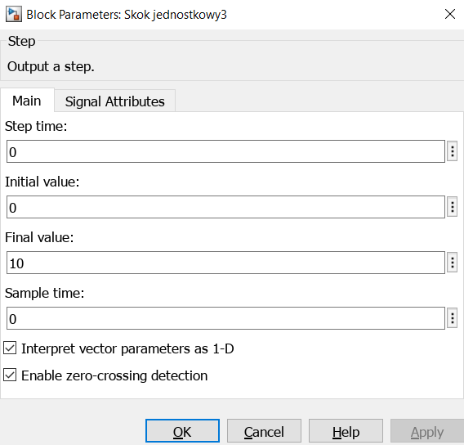
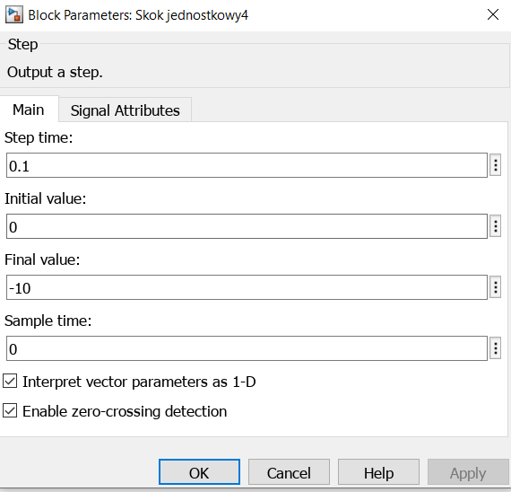
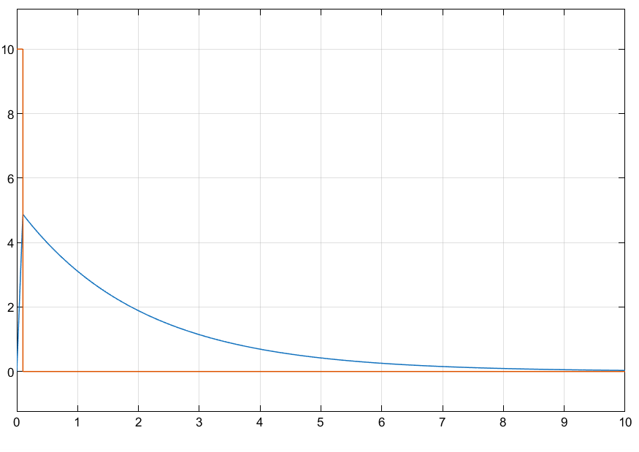
ROZDZIAŁ III
Sposób pierwszy:
- Wersja swobodna:
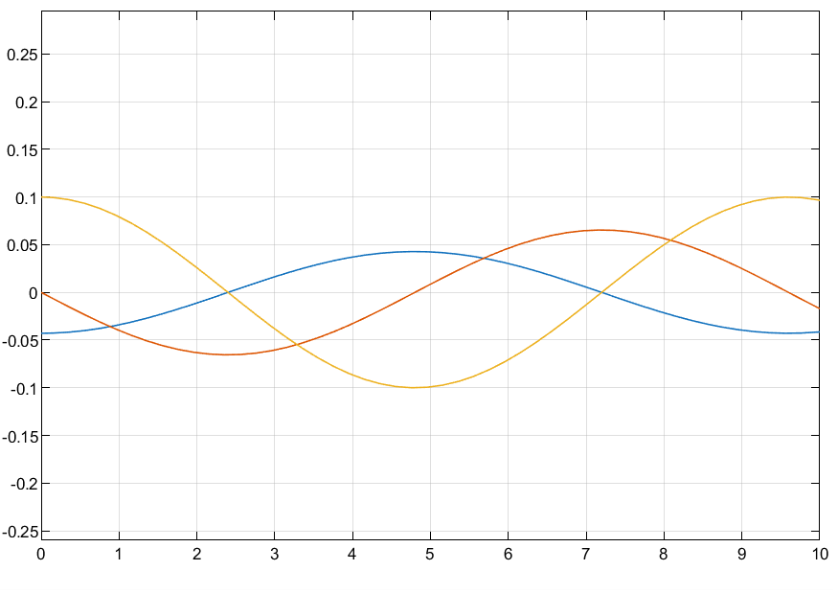
- Wersja z wymuszeniem:
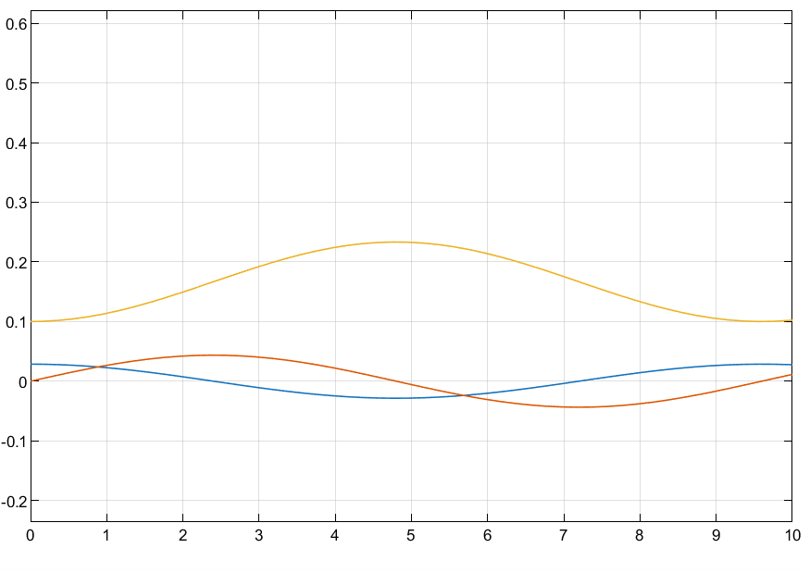
Sposób drugi:
- Wersja swobodna:

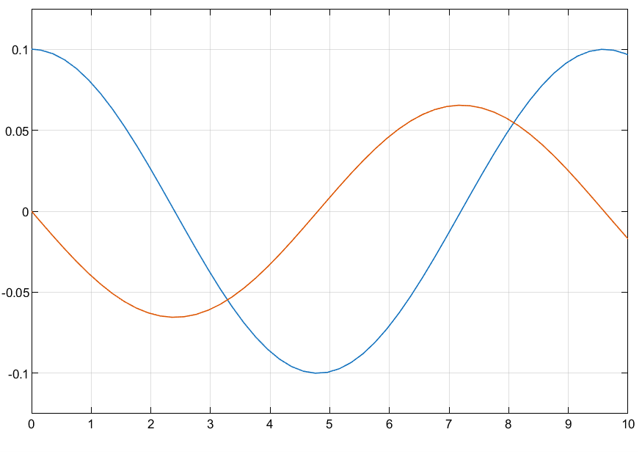
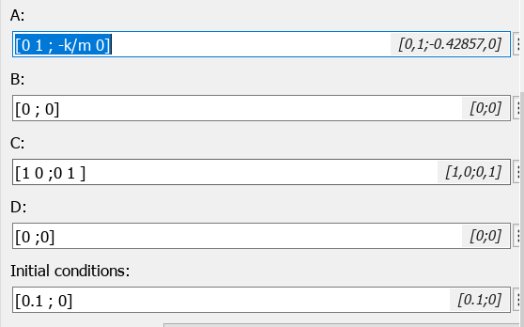
- Wersja z wymuszeniem:
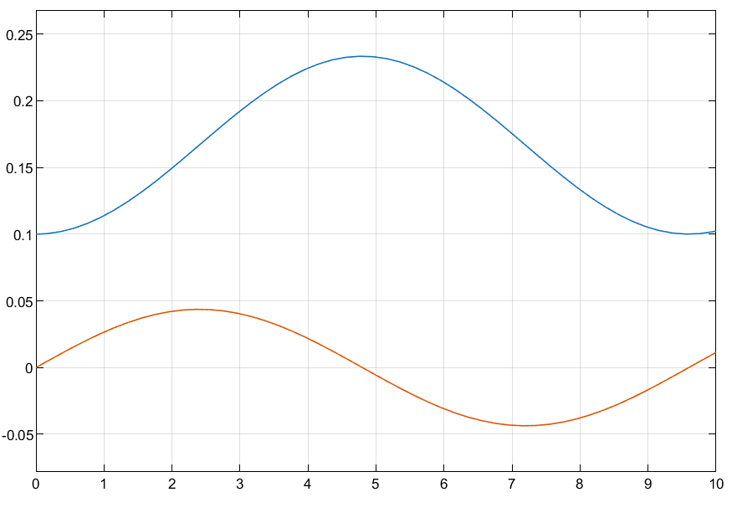
Sposób trzeci:
- Wersja swobodna:
\ 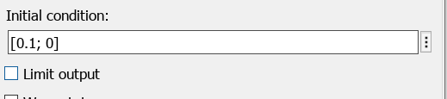
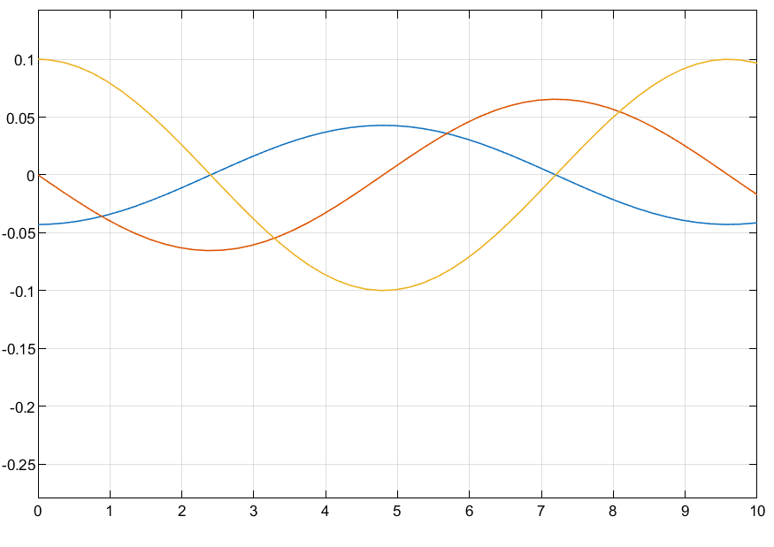
- Wersja z wymuszeniem:
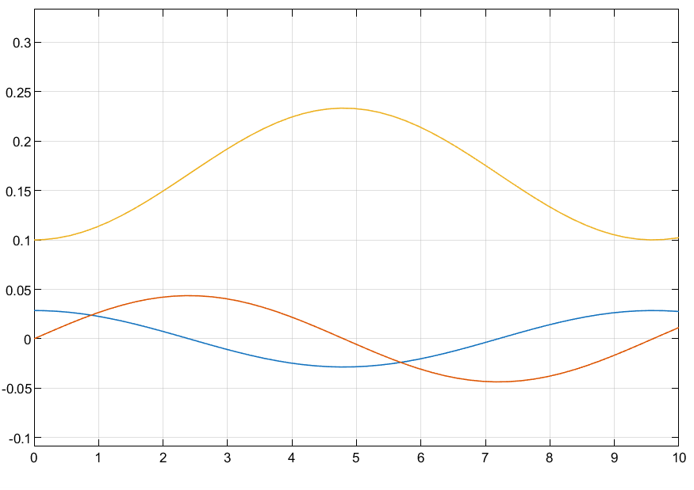

Sposób czwarty:
- Wersja swobodna:
- Wersja z wymuszeniem:
Model zawieszenia samochodu:
